РОССИЙСКАЯ ФЕДЕРАЦИЯ
АДМИНИСТРАЦИЯ ГОРОДСКОГО ОКРУГА
«ГОРОД КАЛИНИНГРАД»
Комитет по образованию
муниципальное автономное дошкольное образовательное учреждение
города Калининграда детский сад № 129
____________________________________________________________________________
Россия, 236013, Калининградская область, Электронная почта:ds129@edu.klg.ru
г.Калининград , ул.Алданская 22в 73-60-53;73-60-54;73-60-58

МАДОУ д/с №129 г.Калининграда
Отчет Тьюторского центра за 2019/2020 учебный год
- Результаты педагогического мониторинга

Периоды | Высокий уровень |  | Средний уровень |  | Низкий уровень
 | Чел. | % | Чел. | % | Чел. | %
Ранний возраст
Начало уч.года | - | - | - | - | - | -
Конец уч.года | - | - | - | - | - | -
Младший дошкольный возраст
Начало уч.года | - | - | - | - | - | -
Конец уч.года | - | - | - | - | - | -
Средний дошкольный возраст
Начало уч.года | 1 | 6% | 9 | 53% | 7 | 41%
Конец уч.года | 10 | 58% | 7 | 42% | - | -
Старший дошкольный возраст (5-6 лет)
Начало уч.года | 2 | 25% | 9 | 30% | 14 | 45%
Конец уч.года | 11 | 41% | 14 | 59% | - | -
Старший дошкольный возраст (6-7 лет)
Начало уч.года | - | - | - | - | - | -
Конец уч.года | - | - | - | - | - | -
ИТОГО:
Начало уч.года | 6 | 27% | 8 | 30% | 12 | 46%
Конец уч.года | 15 | 58% | 11 | 42% | - | -
Примечание: аналогичным образом представляется информация по детям с ОВЗ (указать категорию) и младшим школьникм (по классам)
2.1.Разработанная система работы по математическому развитию детей с применением развивающих игр В.В. Воскобовича, с учетом современных требований способствует повышению уровня математического развития детей.
2.2. Элементарные знания по математике, определенные современными требованиями с помощью развивающих игр, усваиваются детьми успешно.
2.3. Игры В.В. Воскобовича помогают обновить и качественно улучшить систему математического развития дошкольников.
Развивающие игры В.В. Воскобовича дают большой заряд положительных эмоций, помогают детям закрепить и расширить знания по математике, о чем свидетельствуют показатели диагностической таблицы 2019-2020 года.

- Список публикаций (в том числе в сети Интернет) за отчетный период
https://vk.com/video-50851588_456239229 21.10.2020г. видеоролик «Осенний бал гномов».
https://vk.com/video-50851588_456239239 10.01.2020г. видеоролик «День снеговика».
https://vk.com/video-50851588_456239243?t=29s 02 марта 2020г. видеоролик «Встреча Масленицы».
https://vk.com/video-50851588_456239210 12 апреля 2020г. видеоролик «Космос своими руками».
- Информация о выступлениях на научно-методических мероприятиях различных уровней

№ п/п | Название мероприятия, организатор, дата проведения | Статус (районный, городской, всероссийский, м/н) | ФИО выступающего и название выступления
1. | Мастер-класс  Ноябрь 2019г. | Областной | Куковякина Надежда Валерьевна
2. | Мастер-класс Методический центр  Апрель 2019г. | Областной | Терехова Эльвира Ренатовна
3. | Выставка АРТ-Калининград «Мастерилкина страна»  30 ноября 2019г. | Областной | Куковякина Надежда Валерьевна
4. | Масер-класс «Сорочинская ярмарка»  7 января 2019г. | Областной | Куковякина Надежда Валерьевна

- Информация об обучающем мероприятии
Название | Статус (внутри ОУ, районный, городской, всероссийский, м/н) | Дата и место проведения | Целевая аудитория | Ответственный | Краткое содержание
1 | Уровень ДОУ | 13 ноября 2019г. | Воспитатели,  специалисты | Терехова Э.Р. | «Развивающие игры В.Воскобовича в математическом развитии дошкольников»
2 | Областной уровень | 28 ноября  2019г. | Воспитатели | Куковякина Н.В | «Развивающие игры В. Воскобовича в умственном развитии ребенка»
3 | Уровень ДОУ | Сентябрь- 2019г. | Воспитанники МАДОУ д/с № 129 (42 воспитанника) 4-6 лет | Терехова Э.Р. | Платные образовательные услуги

- Перспективы работы тьюторского центра в следующем учебном году
-Организация платных дополнительных услуг кружка «Всезнайка» с детьми 2-5 лет на основе развивающих игр В.В. Воскобовича, более широкий охват воспитанников.
-Сотрудничество с детскими садами города и области с целью организации платных дополнительных услуг на основе развивающих игр В.В.Воскобовича
- Активное участие в конкурсах объявленных ООО «РИВ»
-Планируем пополнить и оформить предметно-пространственную среду играми и пособиями Воскобовича.
- Подтверждение сертификата Тьютора воспитателей: Москалевой Е.А., Тереховой Э.Р., Куковякиной Н.В.

- Предложения по организации работы с тьторскими центрами

Составитель отчета:
Зам.зав.по ВМР Никулина Е.Ю.
Приложение 1

Областной мастер класс
Ноябрь, 2019г.

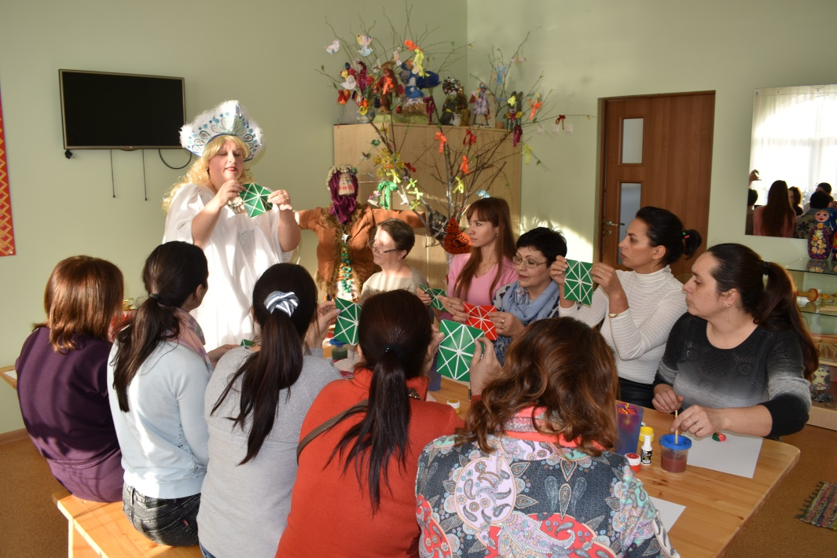

Приложение 2
Обучающие открытые показы для слушателей курсов ООД

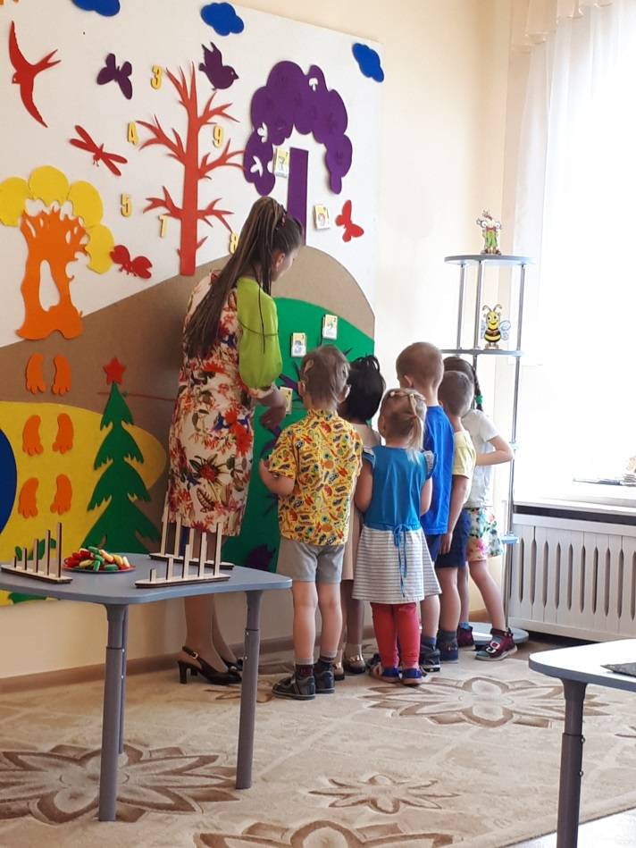

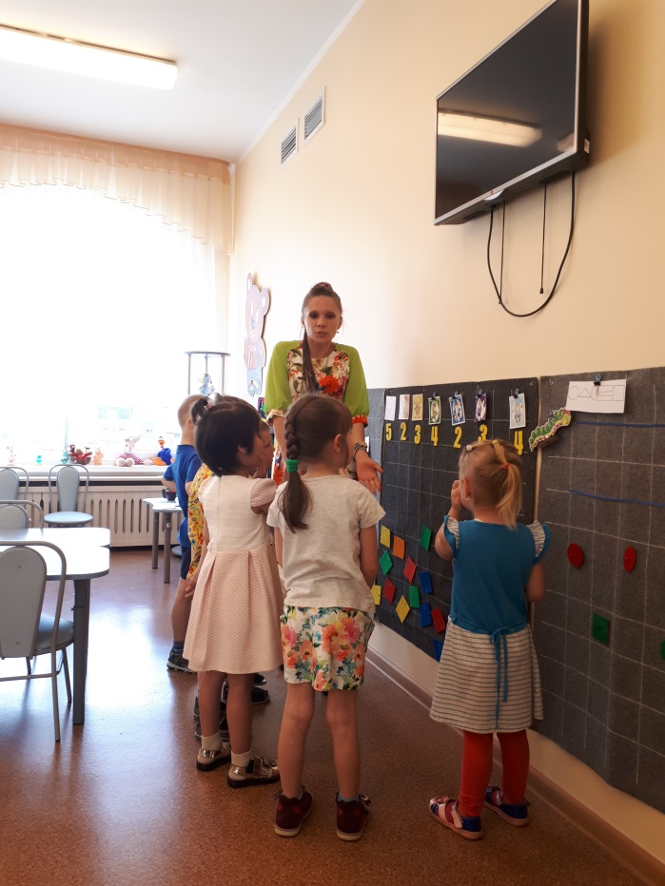

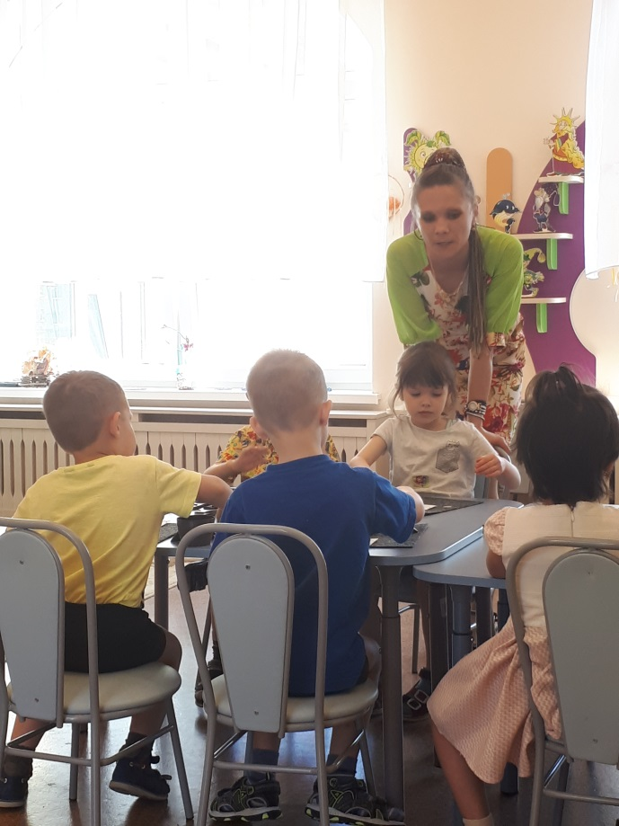

Приложение 3
Организация платных образовательных услуг

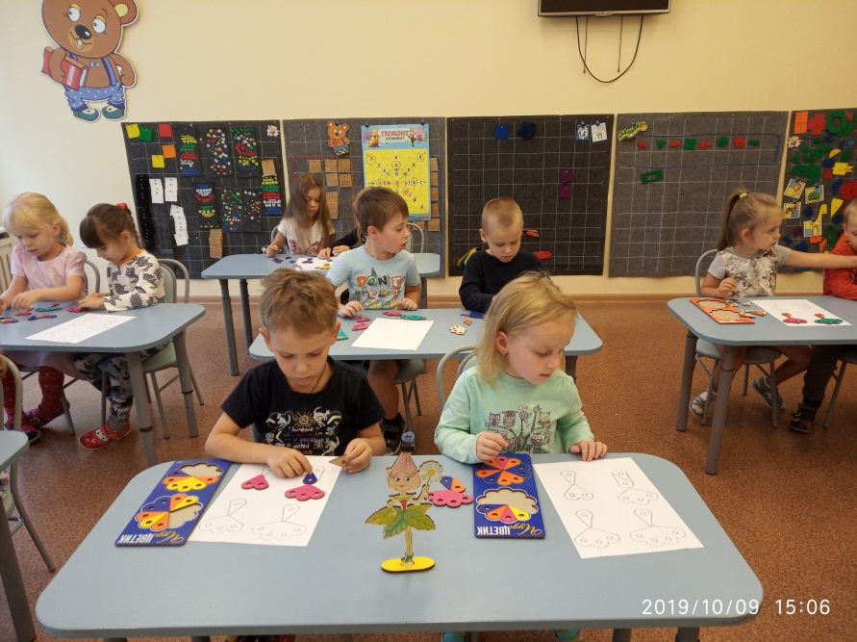

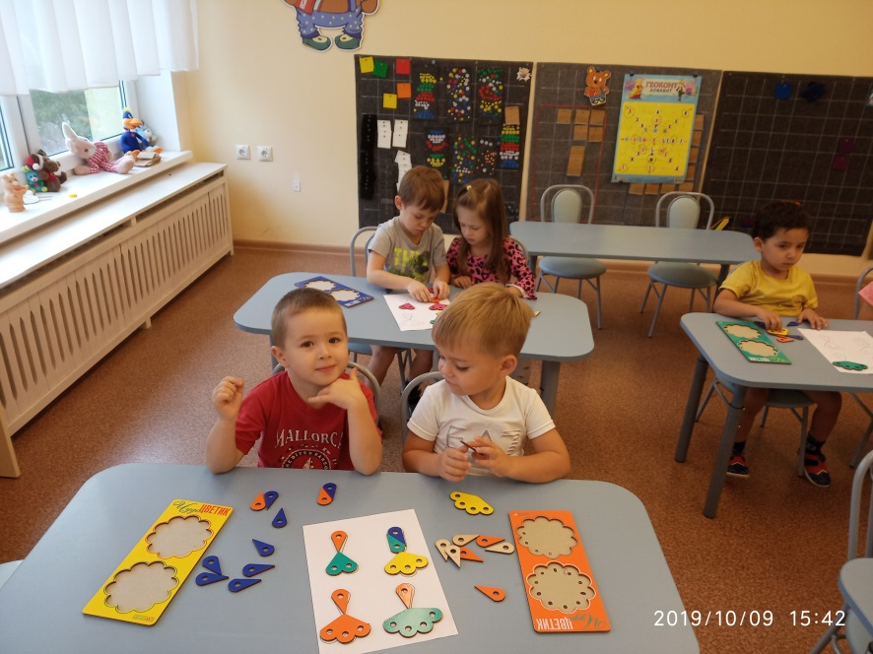

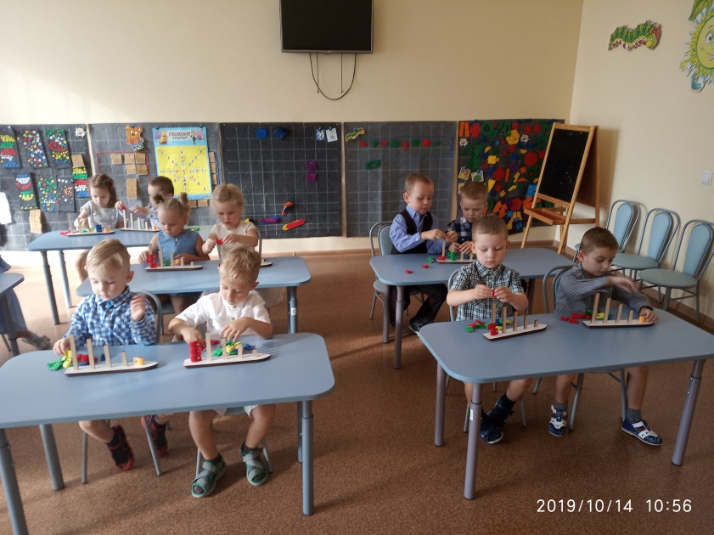

Приложение 4
Грамоты, достижения, благодарности
